Дефектная ведомость фасада и кровли дома №3 литера Б по улице Гагаринской
В ходе дефектации можно разделить обнаруженные дефекты на пять категорий:
- Недоделки в ходе проведения работ, в частности:
1) незавершенные фасадные работы по трубам,
2) неокрашенные места соединений и сварки ограждений,
3) незакрепленная электропроводка,
4) неотрегулированные входные двери в подъезды неоштукатуренные проемы на чердаки и окна на чердаках.
- Дефекты фасада, возникшие в ходе проведения работ по капремонту кровли, в большей части в местах установки подъемного оборудования. Причина – удары по фасаду спускаемым мусором.
- Дефекты фасада вызванные некачественной подготовкой поверхности и оштукатуриванием, к которым можно отнести повсеместные трещины на ЛК фасада и отваливающиеся элементы фасада, в том числе на откосах окон.
- Дефекты фасада в местах неверно сконструированной\смонтированной кровли, где происходит постоянное протекание осадков и намокание фасада – в основном под ендовами.
- Протекание крыши на чердачное помещение в местах ендов.
- Отдельный вопрос вызывает качество ремонта труб газоходов, этот ремонт, по-видимому, не был сделан в ходе фасадных работ и при замене оголовков в ходе КР кровли.

- Двор лицевого фасада, лестница 1 (кв.2Н – 62) и торцевой фасад в сторону наб. Кутузова
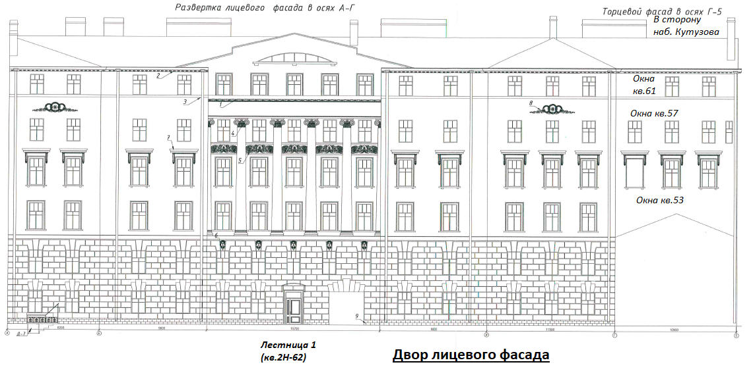
1111111111
1111111111
1111111111
  - Обвалившаяся штукатурка на карнизе рядом с окном кв.60
  - Обвалившаяся штукатурка внизу откосов двери лестницы 1
  - Обвалившаяся штукатурка на карнизе
  - Здесь и повсеместно на крыше незавершенные работы по трубам
  - Осыпавшаяся штукатурка оголовка дымохода
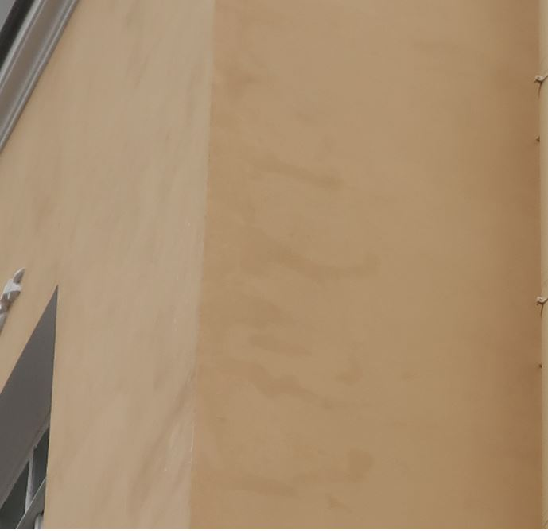
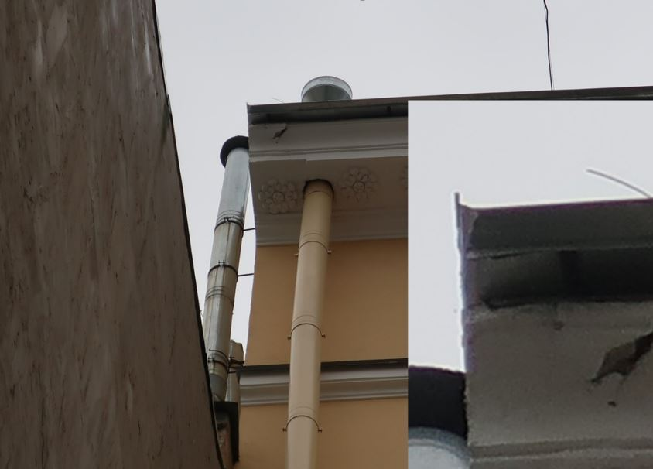
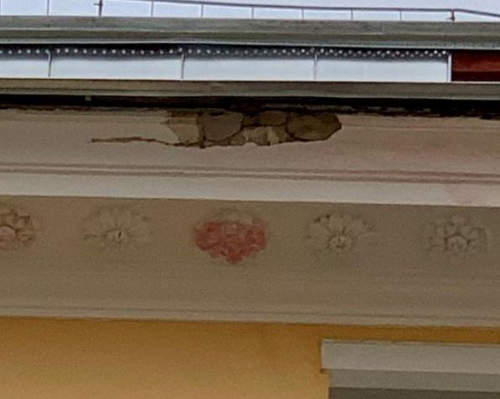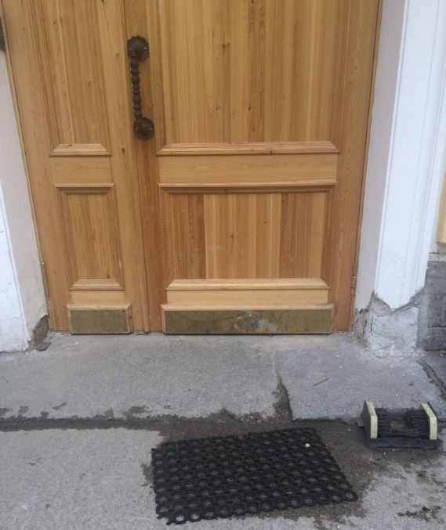

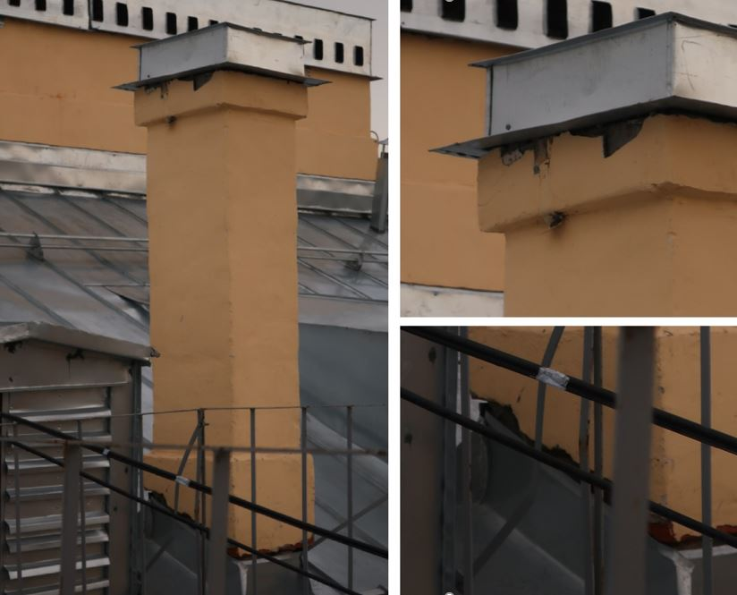

- Арка между дворами лицевого фасада, дворами 1 и 2 (кв.40 и кв.63)
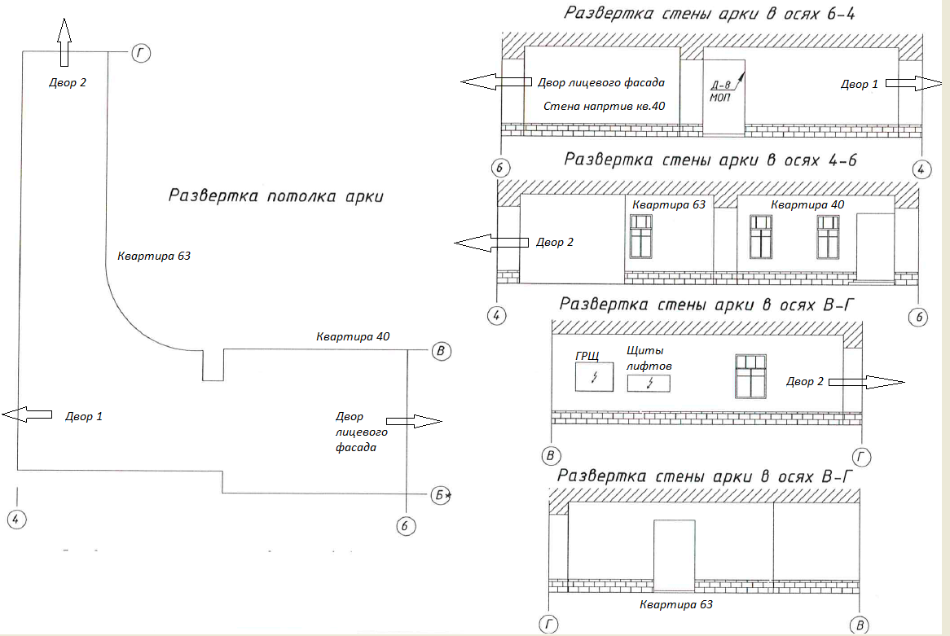

- Двор 1, лестницы 2 и 4 (кв.64 – 77)
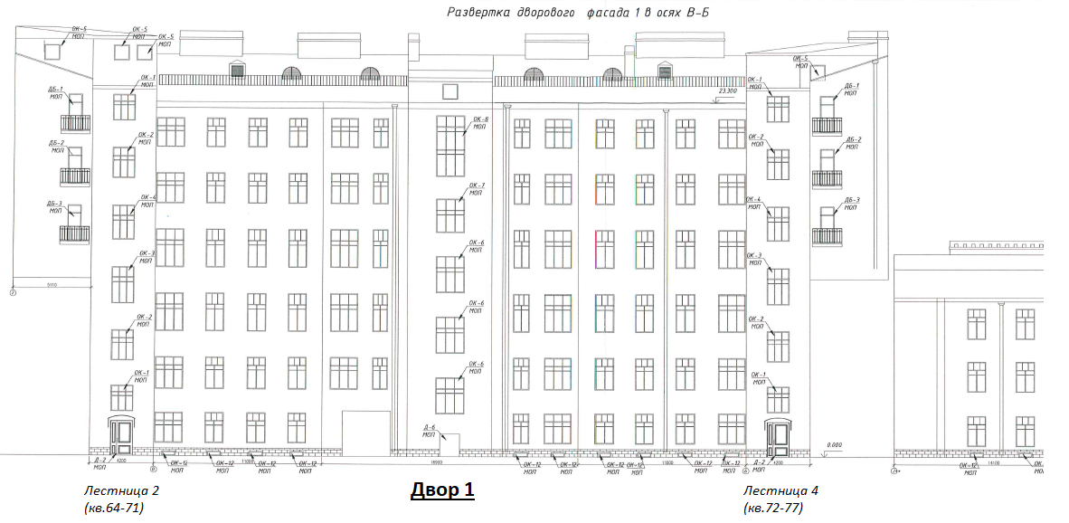
1
  - Грибковые образования на стене у окна кв.71
  - Грибковое образование на стене слева от окна и отслаивание краски откоса окна кв.59
  - Грибковые образования между окном кв.59 и стеной лестницы 1 вокруг трубы
  - Грибковые образования над и справа от окна шестого этажа лестницы 1
  - Грибковое образование между окнами кв.59
  - Грибковое образование над кабель-каналом между 1-м и 2-м этажами
  - Во время дождя вода стекает из-под кровли
  - Во время дождя вода стекает из-под кровли
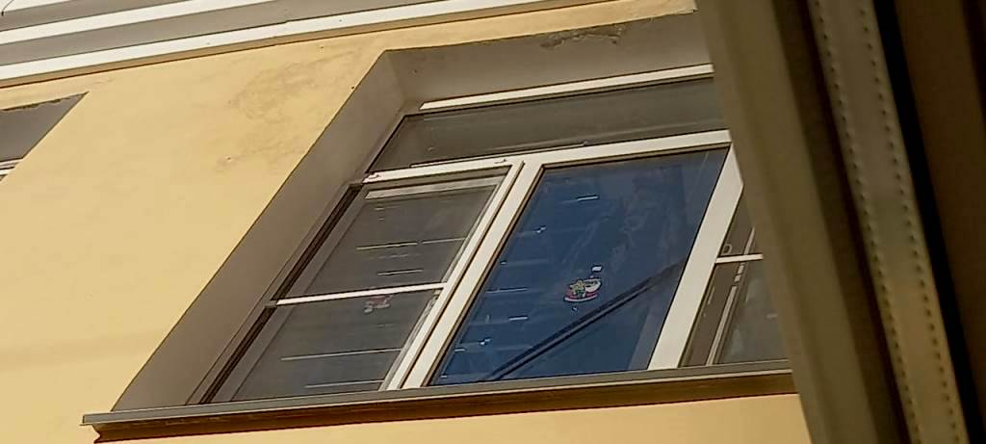
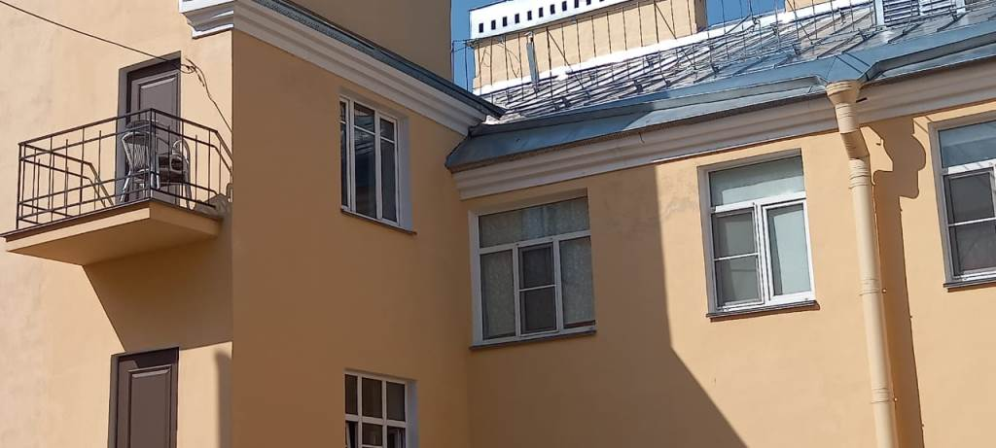

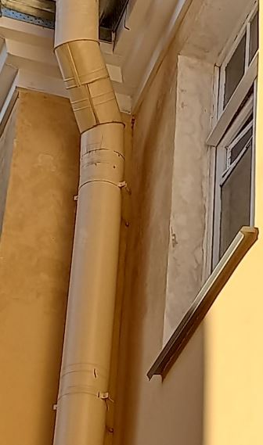
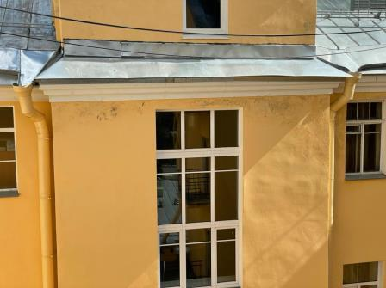

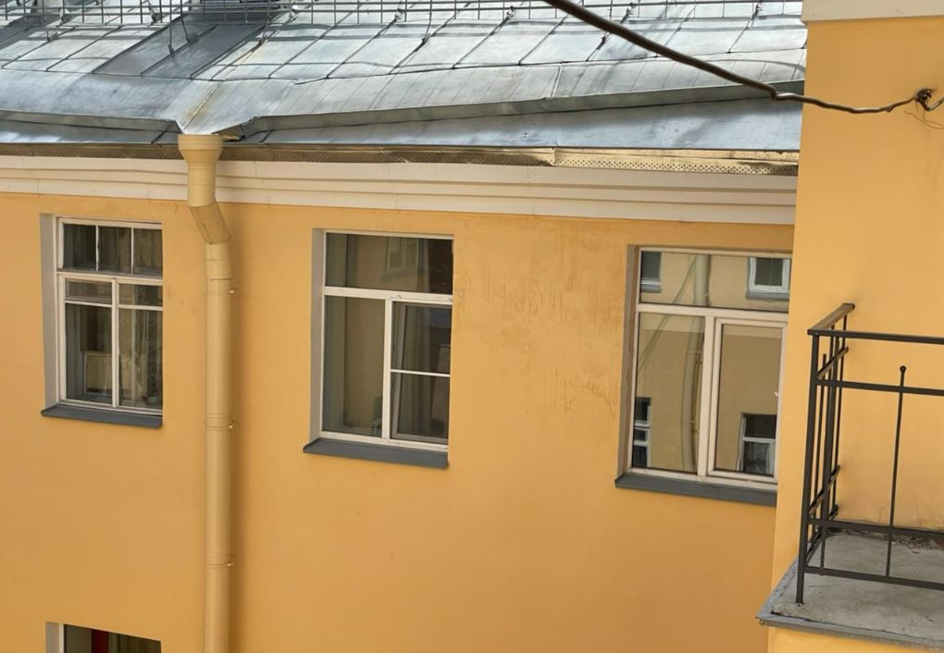
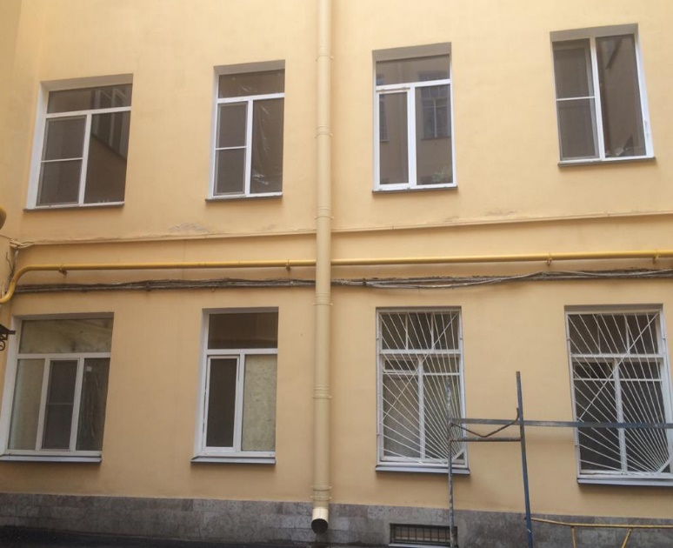

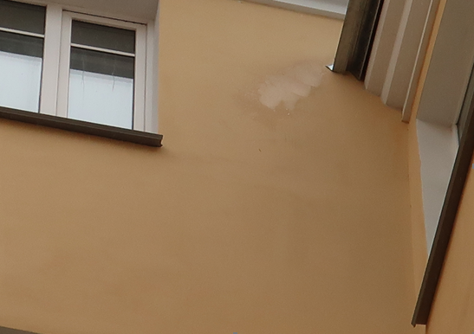
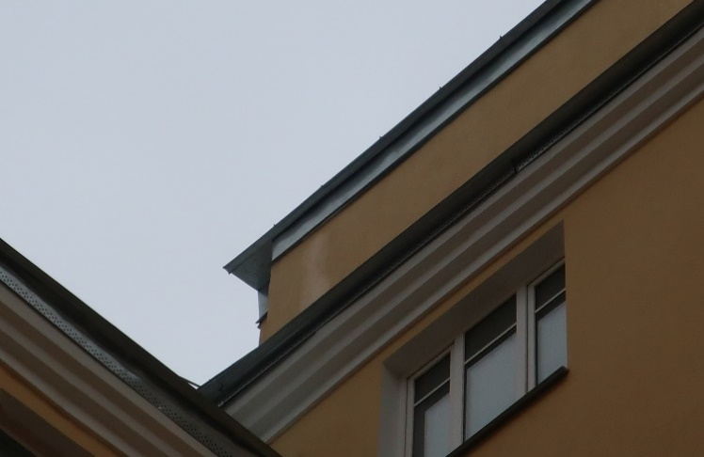

Дефекты покрытия укрупненно:
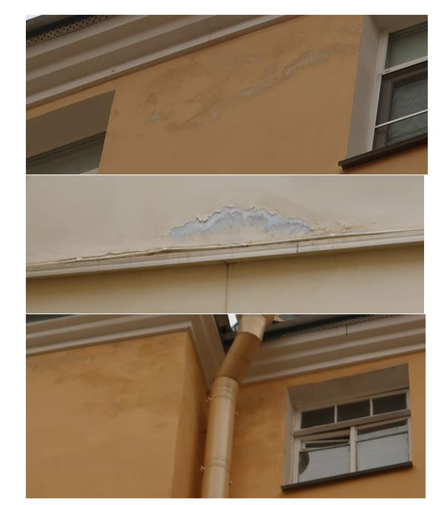

- Двор 2, кв.35

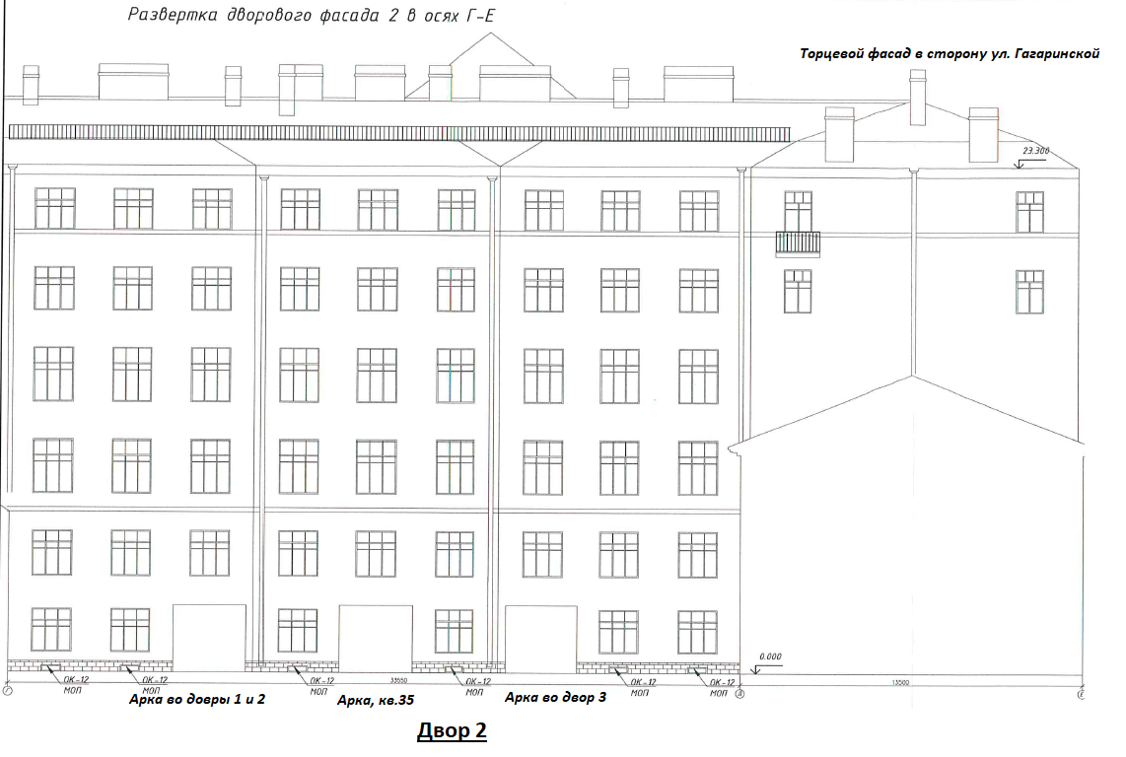
  - Демонтированные во время ремонта фасада болтающиеся провода электропроводки.
  - Отколотая штукатурка, царапины, замятие водоотлива, отколотые откосы по свей высоте в месте установки лебедки.
  - Пятна на фасаде, кв. 15 в сухое время
  - Упавшая в ходе ведения работ по кровле воронка, установлена уже мятой и неокрашенной
  - Здесь и повсеместно непонятные пятна на трубах, не соответствующие цвету фасада
  - Плохо закрепленные оголовки, один упал от ветра, открытая кладка, точнее можно видеть, что кладка труб не восстанавливалась.
  - Пример вымокаемой во время дождя области на стыке фасада и крыши – стык не защищен должным образом от намокания, грибок.
  - Обвалившаяся штукатурка на карнизе
  - Повсеместные трещины под водоотливами окон и высыпающаяся штукатурка на откосах.

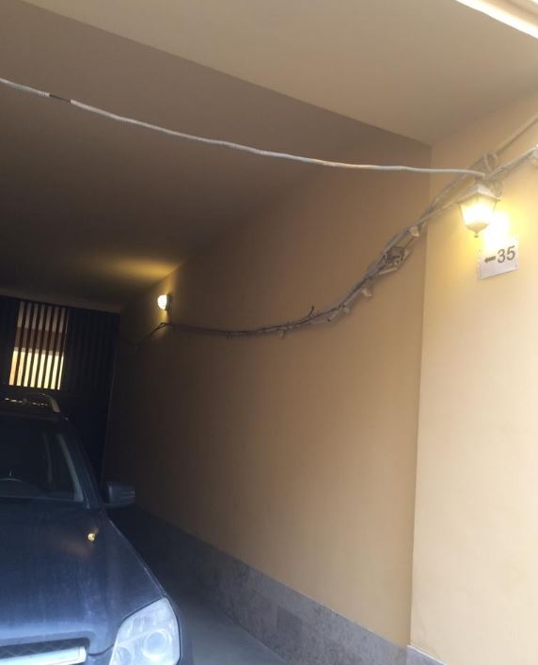
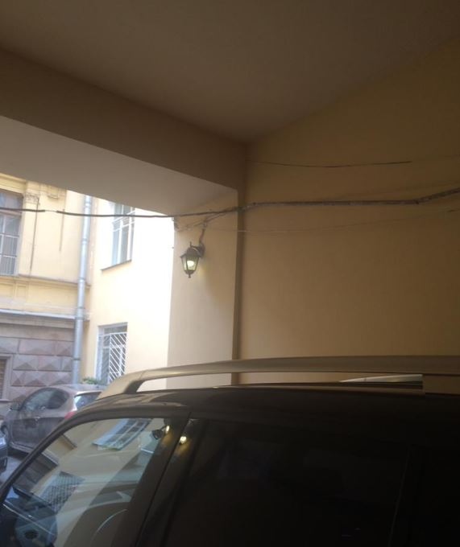

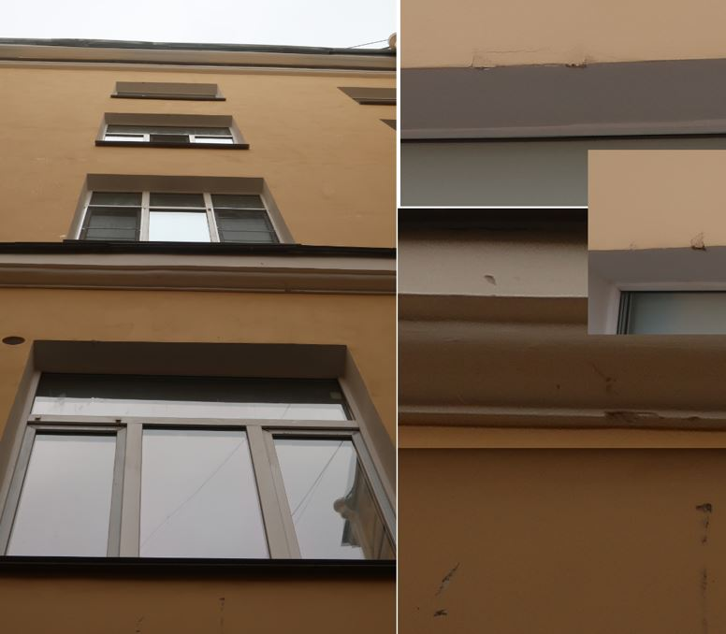

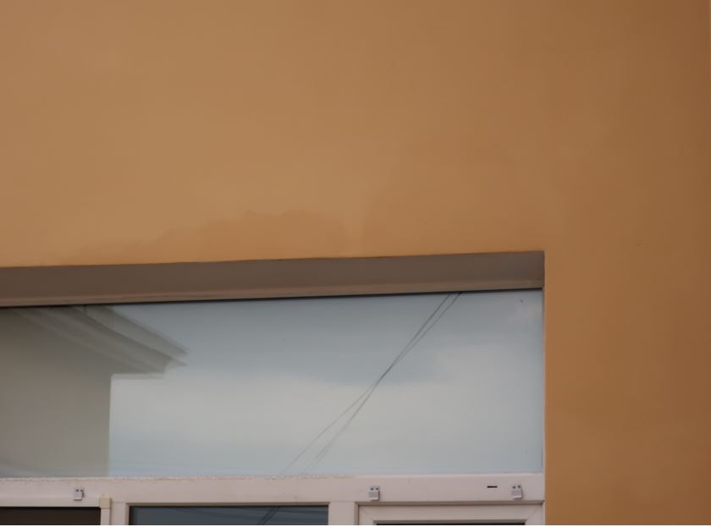

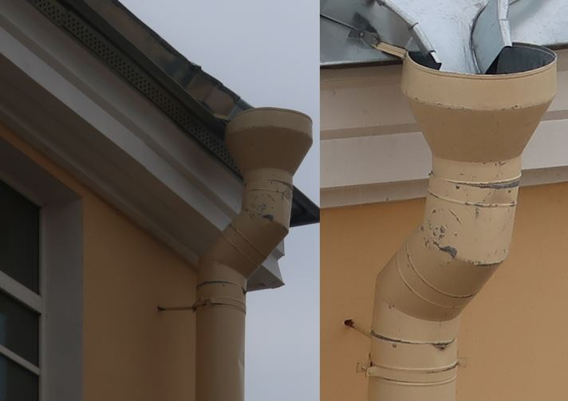

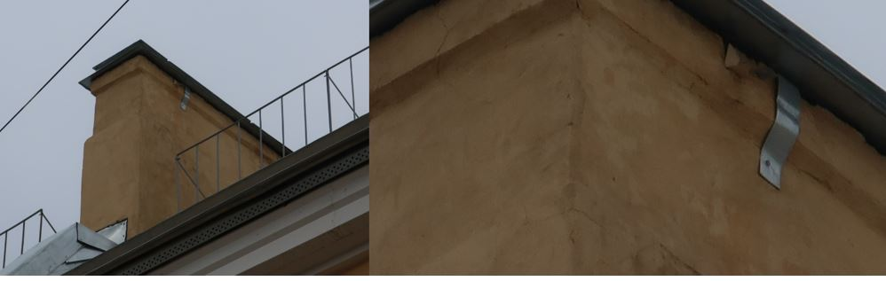

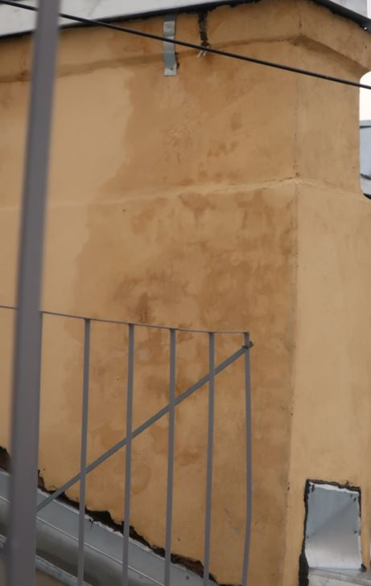

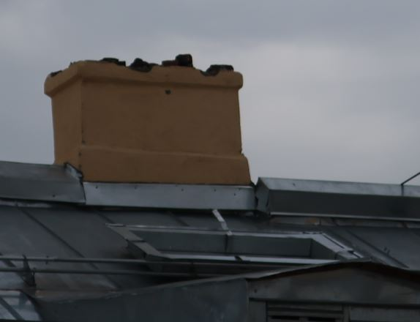

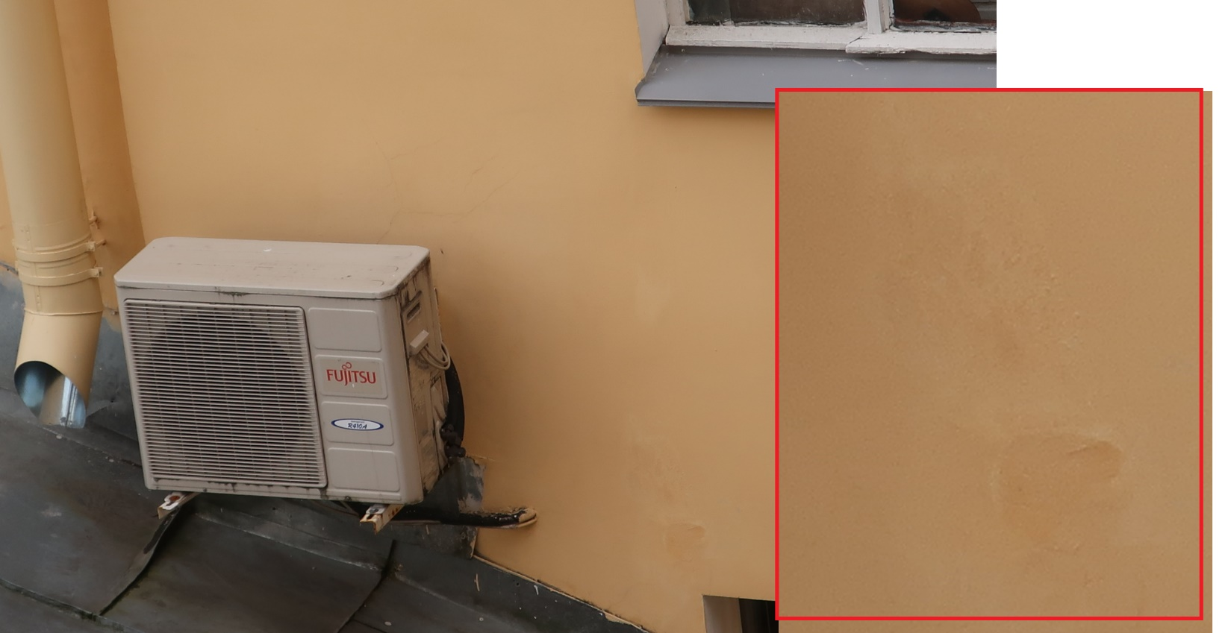

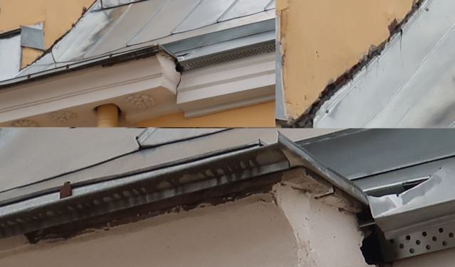

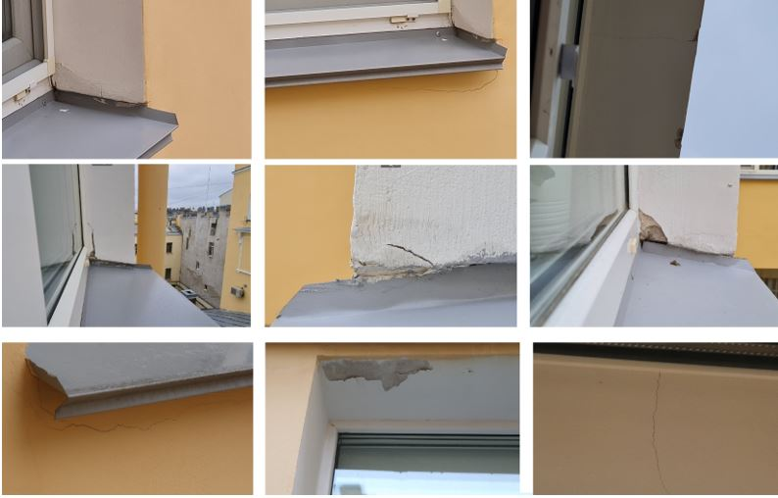

- Арка между дворами 2 и 3
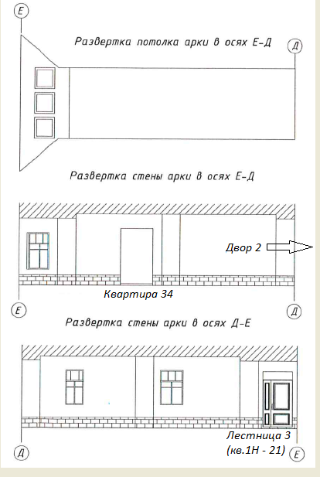

- Двор 3
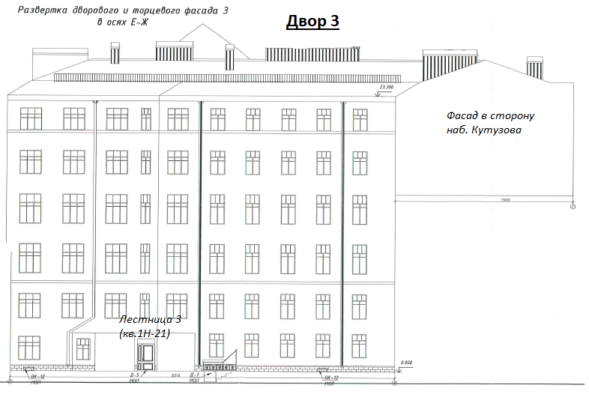
  - Демонтированная во время ремонта и болтающаяся проводка дворового освещения.
  - Грибковое образование на стене под ендовой крыши. Постоянное намокание во время дождя.
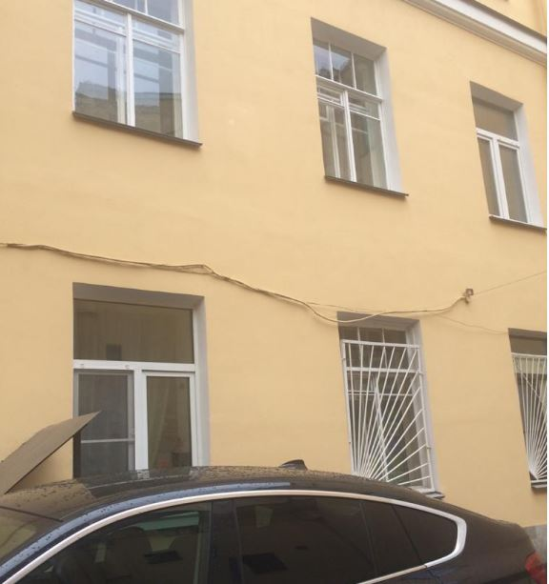

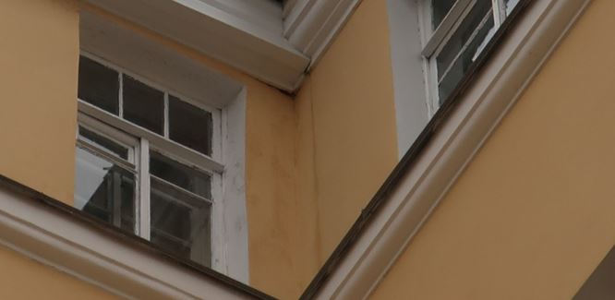

- Арка между дворами 3 и 4
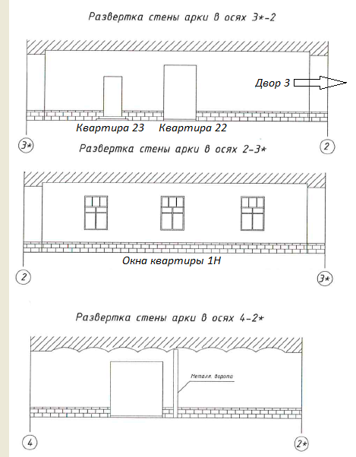
- Двор 4
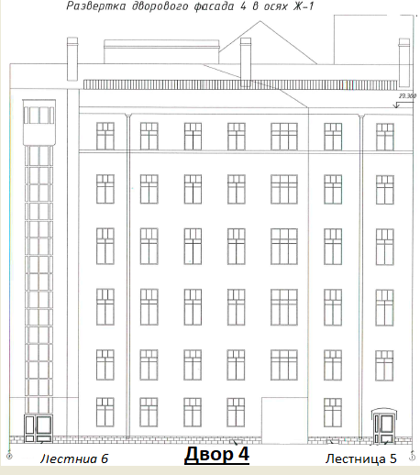

  - Протекание ендовы, вымывание антисептика.
  - Грибковые образования на стене под ендовой крыши. Постоянное намокание во время дождя.
  - Грибковое образование и потеря ЛК.
  - Осыпание штукатурки и ЛК.

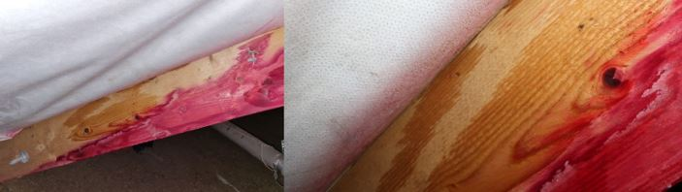

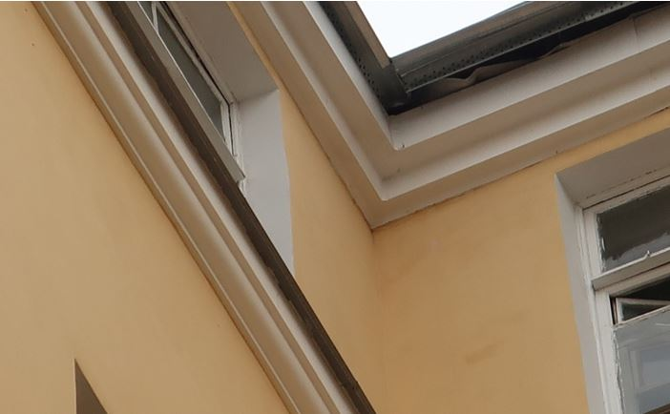

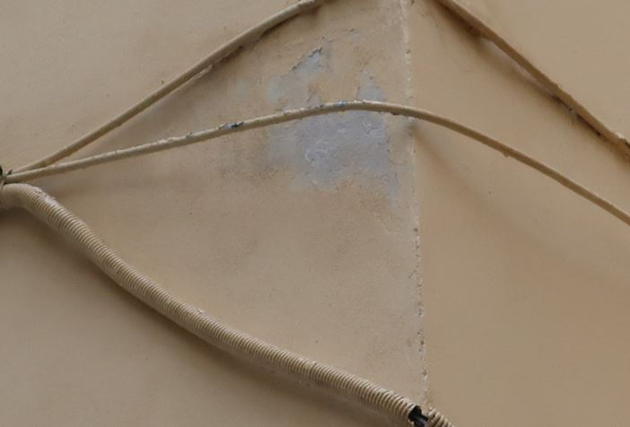

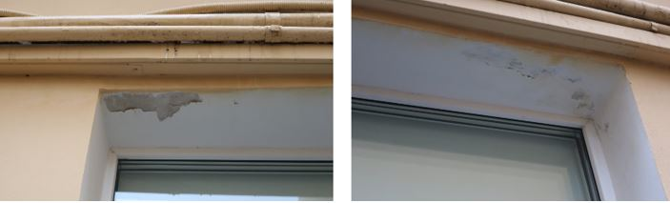

- Двор 5 (вход из Двора 4, за воротами со стороны задней стены котельной)
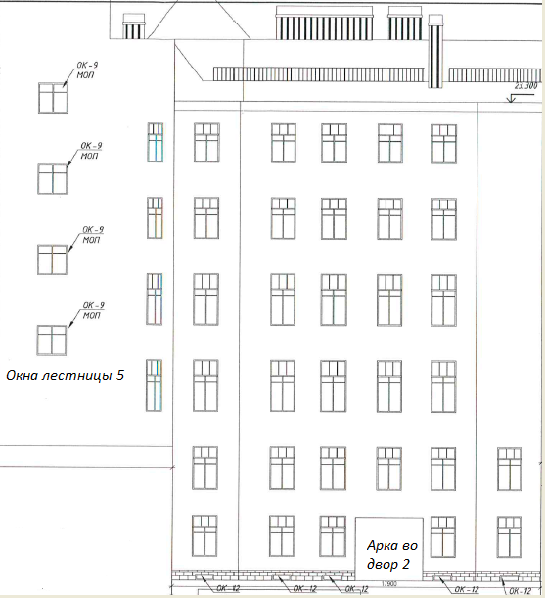

  - Отсутствие стыков фасада и кровли
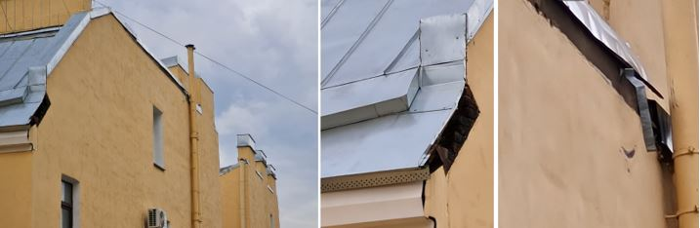

- Торцевой фасад в сторону ул. Чайковского
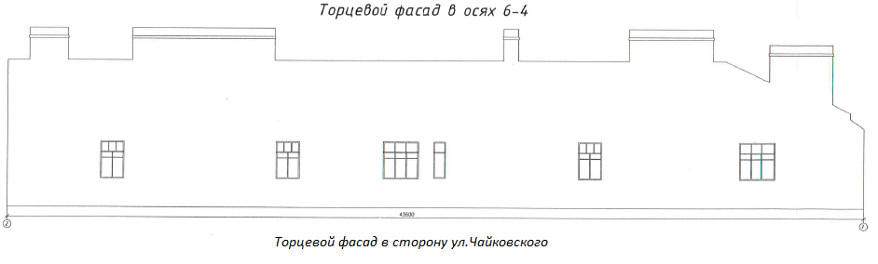

- Торцевой фасад в сторону наб. Фонтанки
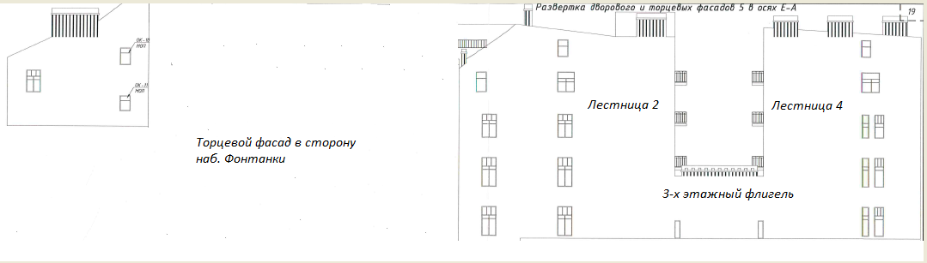

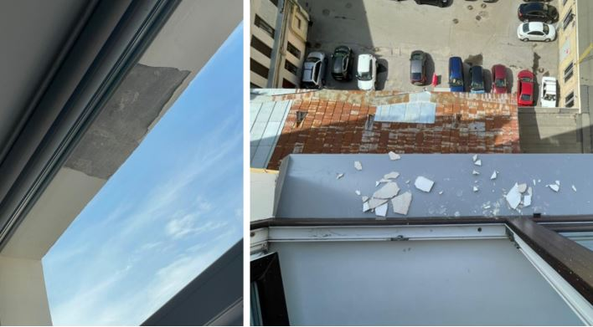
  - Отслаивание штукатурки на откосах окон

